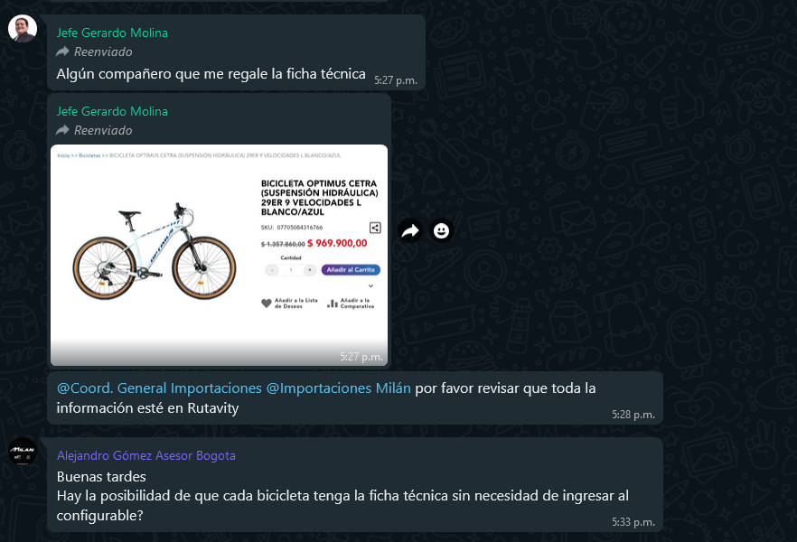

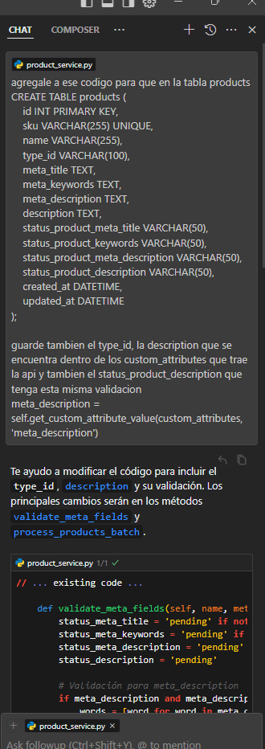

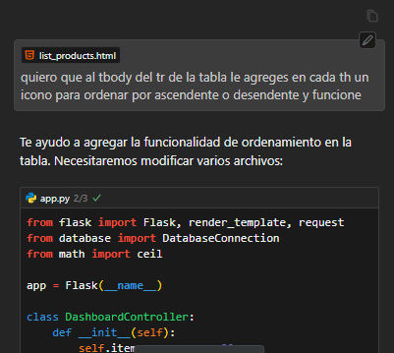

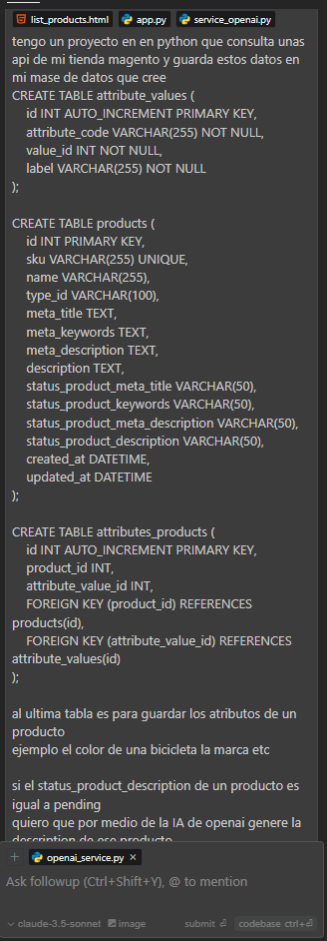

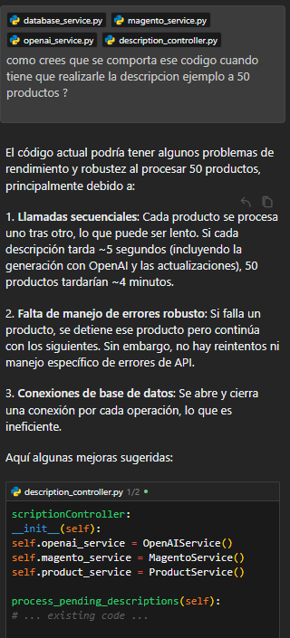

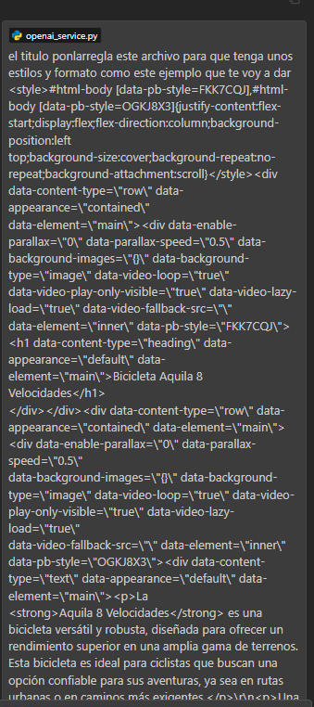

Para hacerlo manual hay que descomentar la function de *process_pending_descriptions*

Del controlador description_controller

El main.py falta descomentar para que traiga los datos de bd

LIMPIAR LOS 5 PRODUCTOS EN EL PROYECTO DE STAGING